**МИНИСТЕРСТВО НАУКИ И ВЫСШЕГО ОБРАЗОВАНИЯ РОССИЙСКОЙ ФЕДЕРАЦИИ**

**федеральное государственное бюджетное образовательное учреждение высшего образования**

**«Российский экономический университет имени Г.В. Плеханова»**

**Московский приборостроительный техникум**

**Лабораторная работа №9**

по учебной практике

УП.01.02 Средства мониторинга и анализа в локальных сетях

______________________________________________________________

*индекс по УП и наименование практики*

Профессионального модуля ПМ.01«Выполнение работ по проектированию

сетевой инфраструктуры»

__________________________________________________________________

*индекс по УП и наименование профессионального модуля*

Специальность 09.02.06 Сетевое и системное администрирование

__________________________________________________________________

*код и наименование специальности*

Студент Карпов Артем Владимирович

*(фамилия, имя, отчество)*

Группа СА50-1-22

Руководитель по практической подготовке от техникума

Кульчинская Нелли Андреевна

*(фамилия, имя, отчество)*

«____» _________ 2024 года

1. Загружаем файл window-scaling и открываем в wireshark

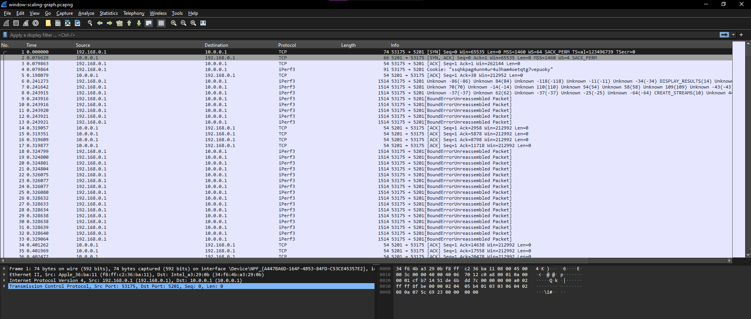

Рис. 1 – файл window-scaling

1. Если заглянуть в 1 SYN пакет мы увидим максимальное значение окна 65535 и множитель, на который оно увеличивается если согласованно все с сервером 64. то есть размер предполагаемого окна 65535 * 64 = 4 194 240 byte. Также установлен Sack permited

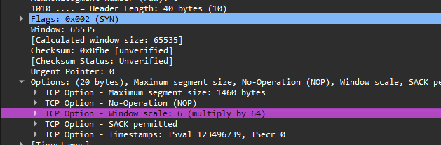

Рис. 2 – первый пакет SYN

1. Потом прилетает ответ SYN,ACK который говорит, что window-size будет 65535 только множитель будет 4

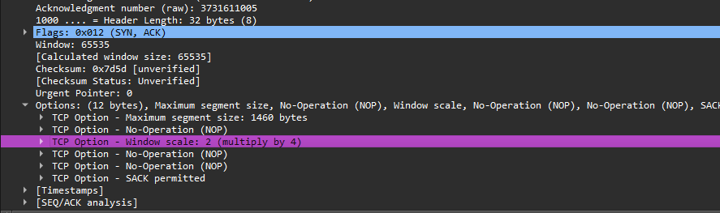

Рис. 3 – SYN,ACK

1. После мы получаем пакет ACK в котором 192.168.0.1 уменьшает window до 4096 но говорит что множитель (scale) будет 64

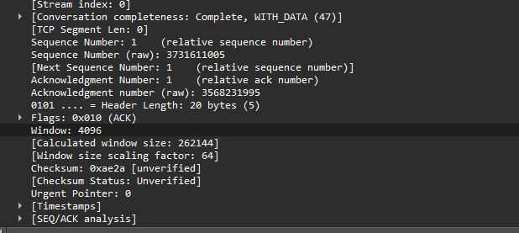

Рис. 4 – ACK

1. С 6 пакета начинается отправка сегментов их 8 штук по 1460 byte



Рис. 5 – отправка сегментов

1. Если найти параметр Bytes in flight то можно увидеть сколько byte информации отправлено без подтверждения

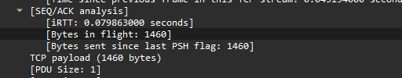

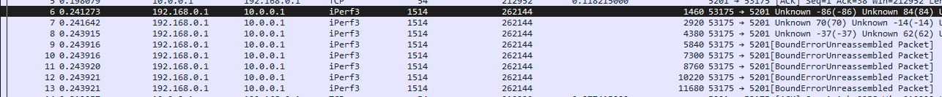

Рис. 6 – кол-во информации

1. После этого сервер ждет от клиента ACK с подтверждением, когда он его получает то начинает отправку информации в еще большем значении, нужно посмотреть статистику и с чем это связанно. Здесь отображается количество отправленных файлов

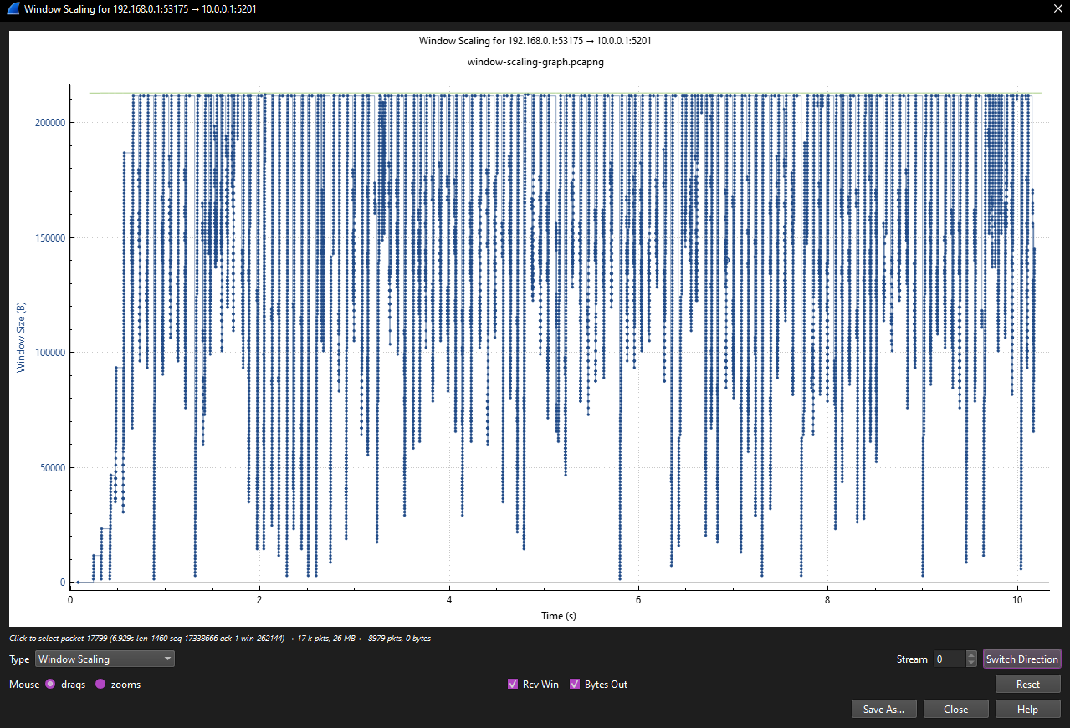

Рис. 7 – TCP statistics

1. Теперь попробуем увеличить график чтоб посмотреть, как происходит передача. Это происходит так как TCP не прокачивает сразу вашу сеть на максимум он не знает какие параметры вы выдержите и дальше он упирается в потолок но не превышает его, видит что клиент чувствует себя хорошо.

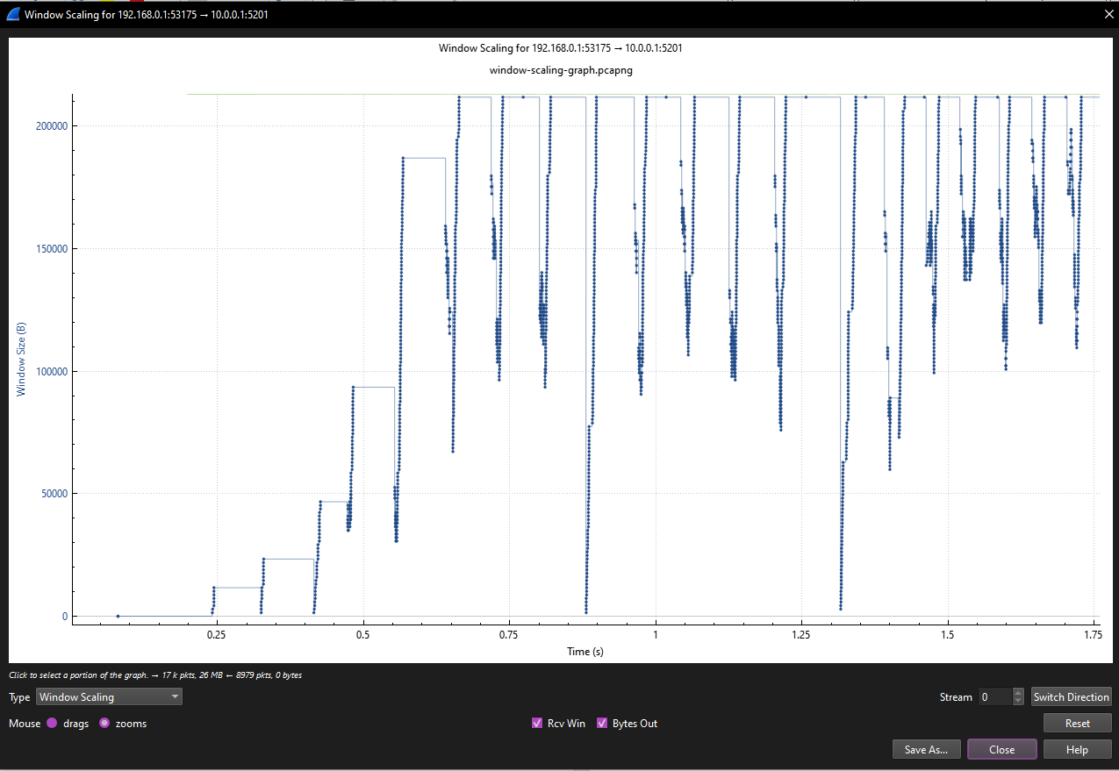

Рис. 8 – начало передачи

1. Можно посмотреть ошибки в dump. Мы видим одну ошибку в reset то есть не чего страшного и критичного нет в этом dump

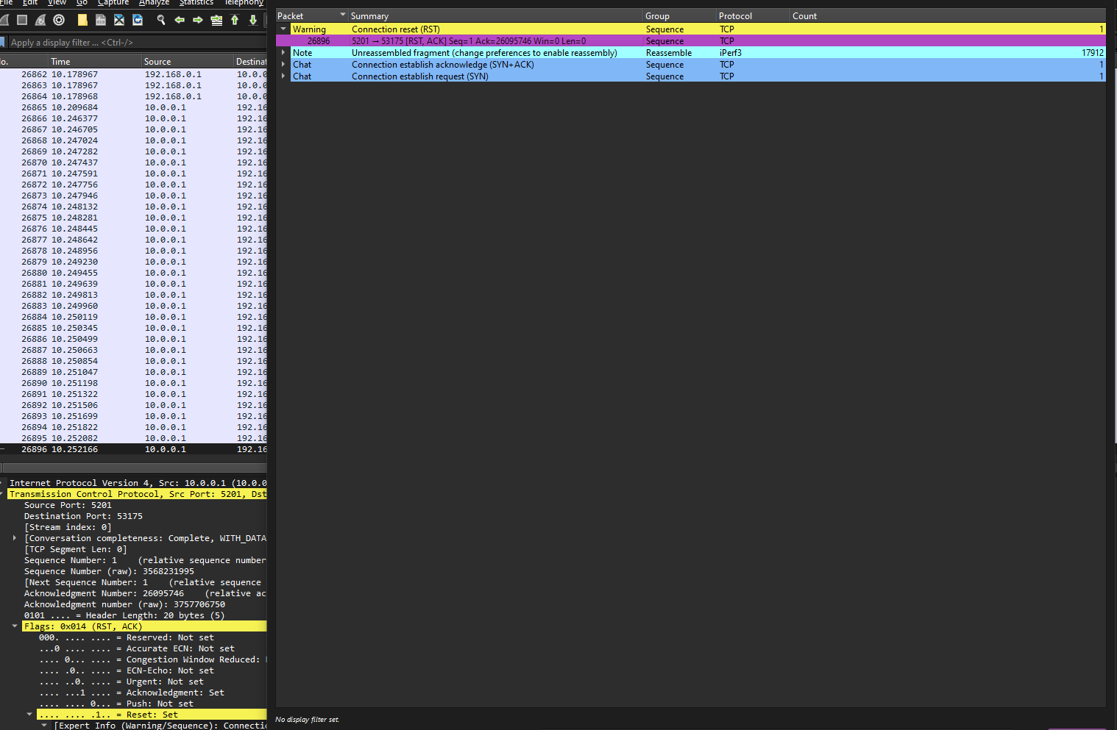

Рис. 9 – ошибки

1. Теперь рассмотрим dump в котором есть проблемы с передачей сегментов. http-download.

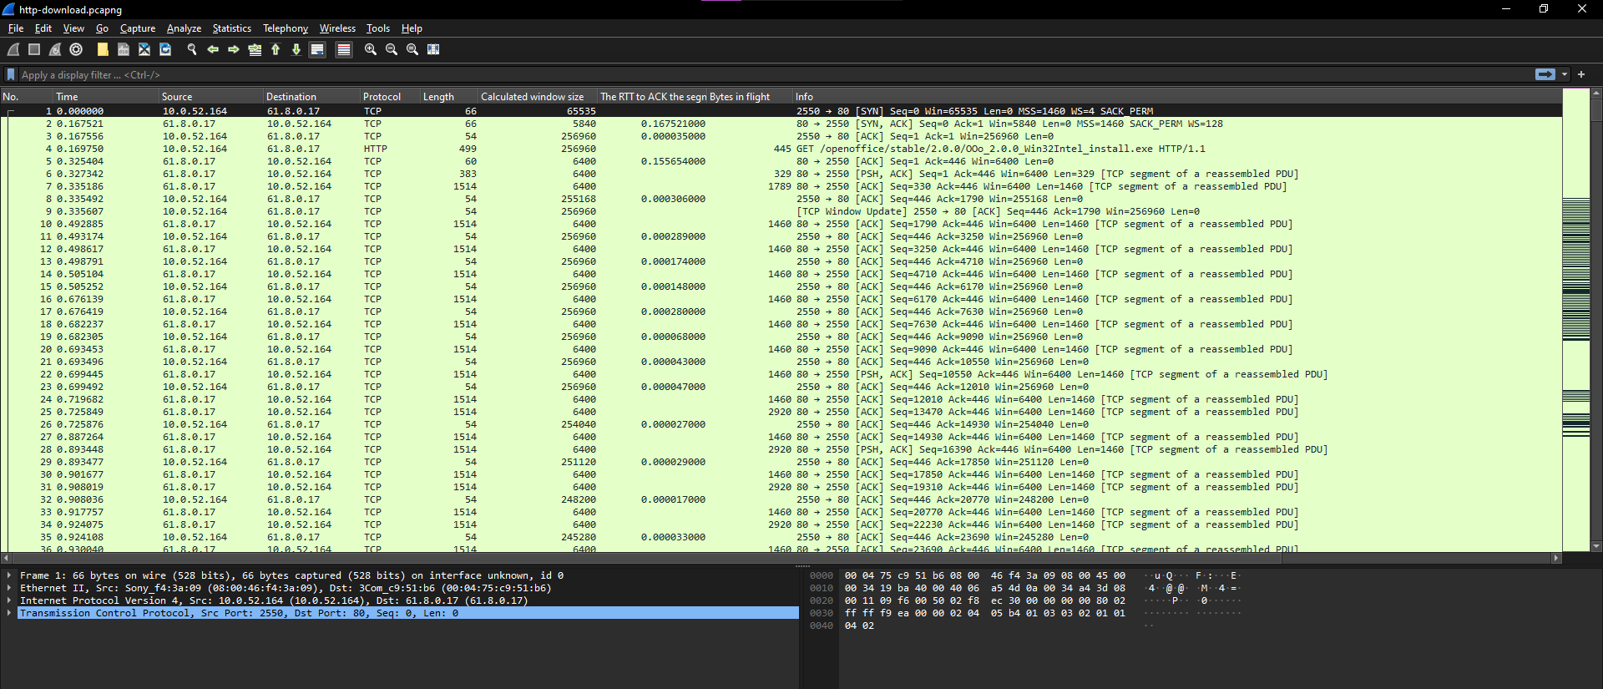

Рис. 10 – файл http-download

1. Также как и в 1 dump сначала они договариваются о размере window и множителе и после устанавливают соединение.



Рис. 11 – установка соединения

1. Можно посмотреть какие изменения своего окна отправляет клиент для этого отфильтруем поиск

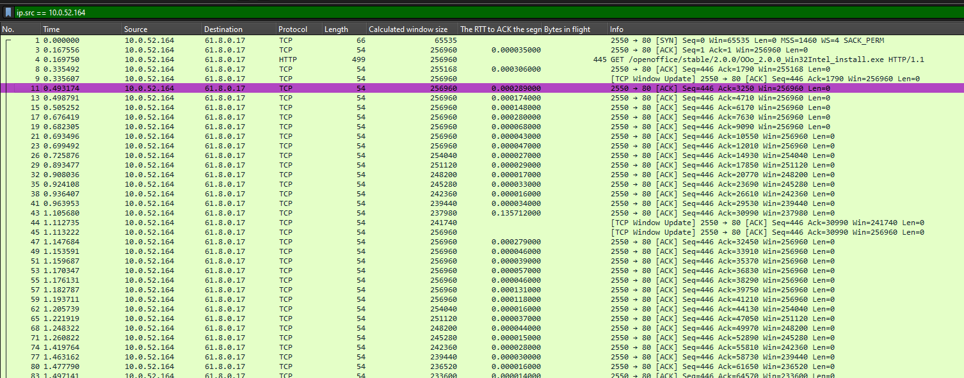

Рис. 12 – фильтр по клиенту

1. Если смотреть весь dump то мы видим что окно постепенно уменьшается вплоть до 0 что означает что буфер полон и клиент не может не чего принять.

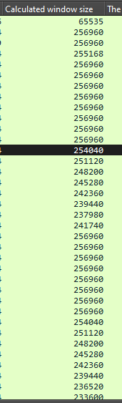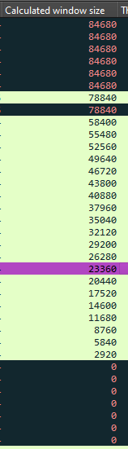

Рис. 13 – уменьшение окна

1. После сервер начинает спрашивать готов ли клиент снова начать принимать сегменты

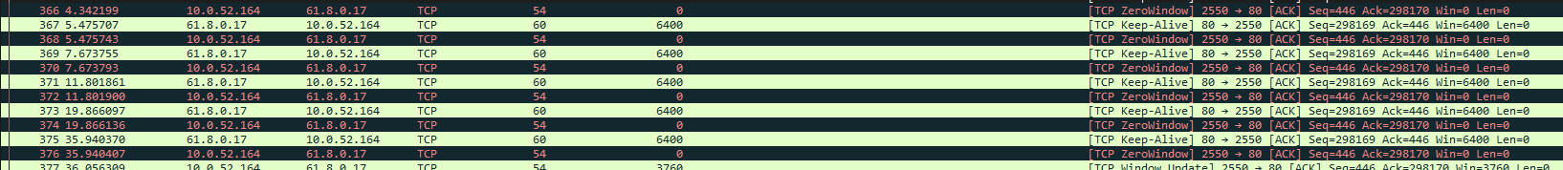

Рис. 14 – отдых от передачи

1. Наглядно можно посмотреть на графике

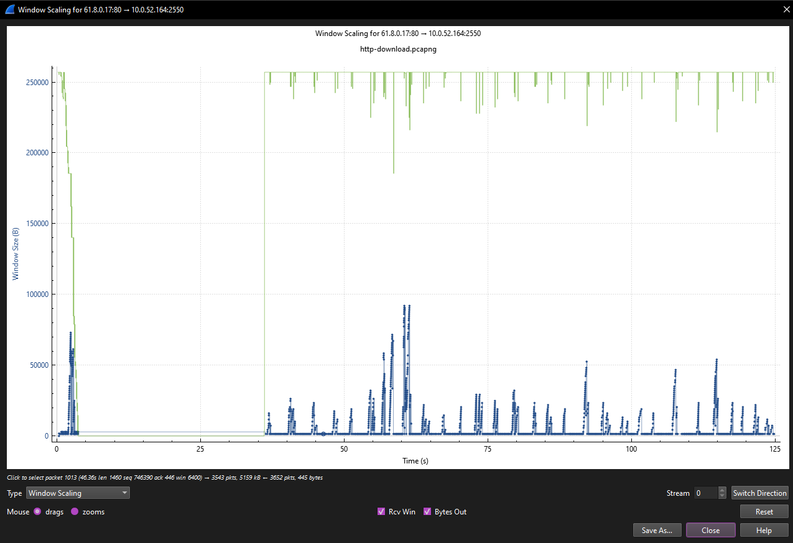

Рис. 15 – TCP statistics

Тест:

